**EJERCICIO 1**. Desarrolla el código JQuery/AJAX necesario para generar una página que cargue en ella ofertas (anuncios) dinámicamente.

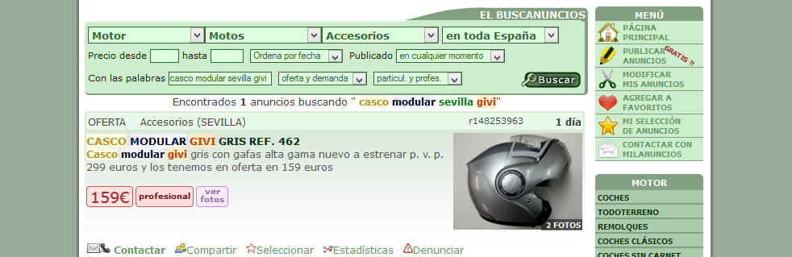

1. La página inicial contendrá un formulario con un cajetín de texto para filtrar los anuncios. Al enviar el formulario (método POST), el script pedirá mediante **Ajax** los datos del servidor, enviando el parámetro **anuncio**. Si este parámetro está vacío, el servidor responde con todos los anuncios, sino con los anuncios seleccionados (Esto está desarrollado en el archivo PHP adjunto. El formato de los datos enviados por el servidor es **JSON**.

Los anuncios deben cargarse cada vez que se hace click en el botón “Buscar”.

Implementar las funciones que crean la lista de anuncios, como se puede apreciar en el siguiente ejemplo, (campos destacados en negrita). Las imágenes deben tener una anchura y altura de 150px que debes fijar mediante JQuery:

<div class="x1">

<div class="x2">

<div class="x3">OFERTA</div>

<div class="x4">Accesorios para motos (SEVILLA)</div>

<div class="x5">**148253963** </div>

<div class="x6">**15 horas**</div>

</div>

<div class="x7">

<a href="**/accesorios-para-motos/c … -gris-ref-462-148253963.htm**" target="_blank" class="cti">

**CASCO MODULAR GIVI GRIS REF. 462**

</a>

<br>

<div class="tx">

**Casco modular givi gris … estrenar p. v. p. 299 euros y los tenemos en oferta en 159 euros**

</div>

<br>

<div class="x11">

<div class="pr">**159**€</div>

<div class="vembox">

<a href="javascript:cpr(1)">

<div class="vem pro">**profesional**</div>

</a>

</div>

</div>

</div>

<div id="**148253963**" class="x8">

<img src="**http://91.229.239.12/...-gris-ref.462-148253963_1.jpg**" >

<br>

<div class="x12">**2** FOTOS</div>

</div>

</div>

</div>

1. Modificar lo necesario en el código para que al hacer click encima de una de las imágenes se añada sobre el texto del precio perteneciente a esa imagen la clase “destacado” y al volver a hacer click se elimine la clase “destacado”.
2. Modificar lo necesario en el código para que al hacer doble click en el texto OFERTA se oculte todo el anuncio menos el texto “OFERTA” y cuando se vuelva a hacer doble click, se vuelva a mostrar.